Лабораторная Работа №10

Программирование в командном процессоре ОС UNIX. Командные файлы

Барсегян Вардан Левонович

Содержание

# 1 Цель работы

Изучить основы программирования в оболочке ОС UNIX/Linux. Научиться писать небольшие командные файлы.

# 2 Выполнение лабораторной работы

1. Создаю папку backup для резервного копирования, создаю файла для первого скрипта и открываю его (рис. 1).

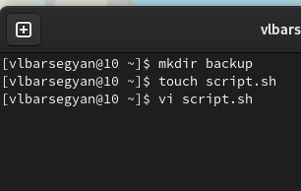

Figure 1: Создание папки, файла для скрипта

1. С помощью команды man изучаю опции и использование архиватора tar (рис. 2).

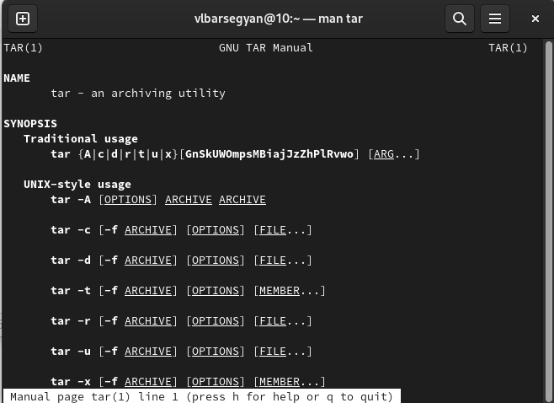

Figure 2: man tar

1. Код первого скрипта (рис. 3).

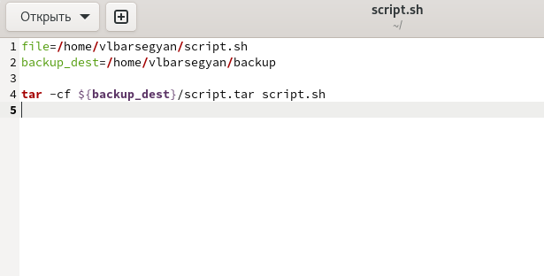

Figure 3: Код первого скрипта

1. Запускаю скрипт и проверяю его работу - в папке backup создался архив с файлом этого скрипта. (рис. 4).

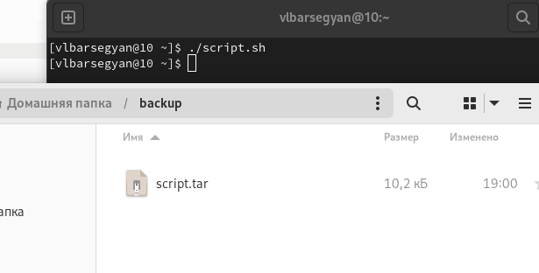

Figure 4: Проверка работы скрипта

1. Создаю файл для второго скрипта, делаю файл исполняемым, запускаю в редакторе (рис. 5).

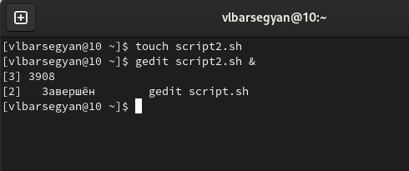

Figure 5: Создание файла, изменение прав доступа, открытие в редакторе

1. Код второго скрипта (рис. 6).

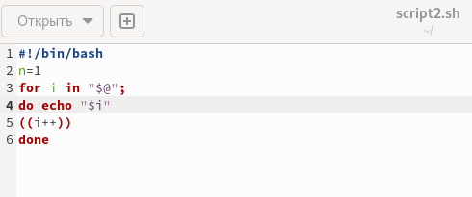

Figure 6: Код второго скрипта

1. Проверка работы второго скрипта (рис. 7).

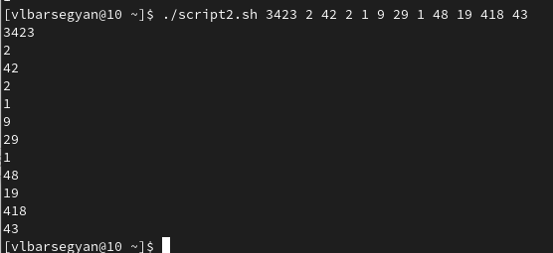

Figure 7: Проверка работы скрипта

1. Создаю файл для третьего скрипта, делаю файл исполняемым, запускаю в редакторе (рис. 8).

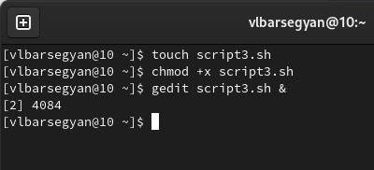

Figure 8: Создание файла, изменение прав доступа, открытие в редакторе

1. Код третьего скрипта (рис. 9).

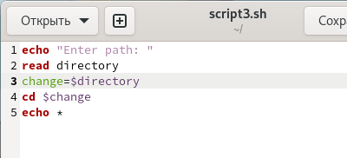

Figure 9: Код третьего скрипта

1. Проверка работы третьего скрипта (рис. 10).

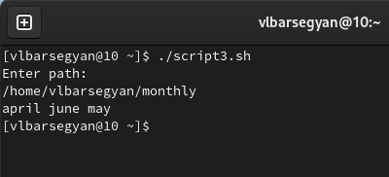

Figure 10: Проверка работы скрипта

1. Создаю файл для четвертого скрипта, делаю файл исполняемым, запускаю в редакторе (рис. 11).

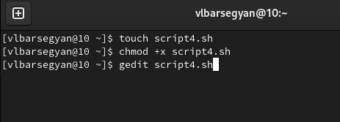

Figure 11: Создание файла, изменение прав доступа, открытие в редакторе

1. Код четвертого скрипта (рис. 12).

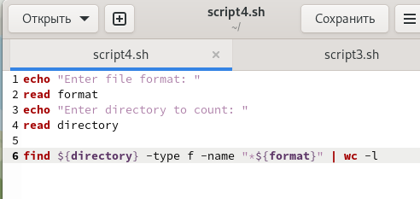

Figure 12: Код четвертого скрипта

1. Проверка работы четвертого скрипта (рис. 13).

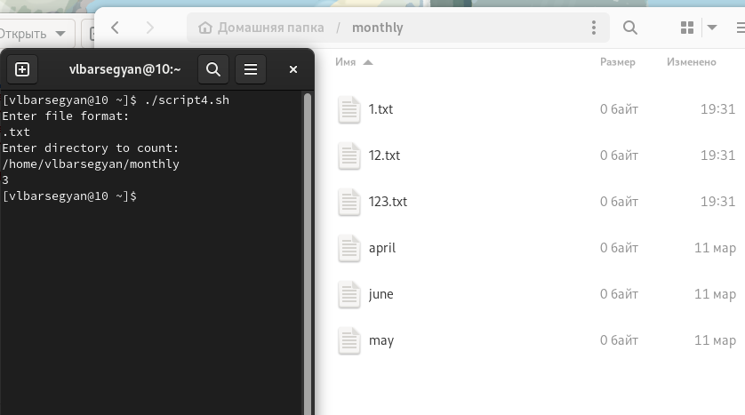

Figure 13: Проверка работы скрипта

# 3 Выводы

Я изучил основы программирования в оболочке ОС UNIX/Linux, узнал множество различных команд, узнал про циклы, ветвления и прочие конструкции. Написал 4 скрипта (командные файлы)